Минералогия золота и серебра и их отношения

1. Минералогия

1.1 Минералогия золота

Самородное золото является без сомнения самой значительной золотосодержащей фазой большинства золотых эпитермальных месторождений. Однако оно обычно содержит значительные количества серебра и чаще описывается как электрум (более 20 вес.% серебра; Boyle, 1979), хотя некоторые авторы используют этот термин для всех смесей золота/серебра. Золото (и электрум) могут также содержать медь, ртуть, платиноиды и другие металлы, или в твёрдых растворах или в виде субмикроскопических включений. Обычно эти элементы присутствуют в небольших количествах, редко превышая 10 вес.%.

Имеются другие минералы, в которых золото является существенным компонентом (табл. 12.1), но их тренды отмечаются редко. Теллуриды золота в большинстве месторождений встречаются реже, но в некоторых, таких как Ватукоула на о.Фиджи, они являются основными рудами. Теллуриды не встречаются в порфировых месторождениях, за исключением наложений последней стадии. Сульфиды, селениды и антимониды золота очень редки.

Таблица 1

Минералы золота

|  |  |
| --- | --- |
| Название минерала | Формула |
| Золото | Au |
| Серебряное золото | (Au,Ag) |
| Медистое золото | (Au,Cu) |
| Палладистое золото | (Au,Pd) |
| Родистое золото | (Au,Rh) |
| Иридистое золото | (Au,Ir) |
| Платиновое золото | (Au,Pt) |
| Висмутистое золото | (AU,Bi) |
| Золотая амальгама | AuHg3(?) |
| Малдонит | Au2Bi |
| Аурикуприт | AuCu3 |
| Тетрааурикуприт | AuCu |
| Палладиевый купроаурит | (Cu,Pd)3Au2 |
| Уитебогаардит | Ag3AuS2 |
| Калаверит | AuTe2 |
| Креннерит | (Au,Ag)Te2 |
| Монтбрайит | (Au,Sb)2Te3 |
| Перзит | Ag3AuTe2 |
| Мутманнит | (Ag,Au)Te |
| Силванит | (Au,Ag)Te4 |
| Костовит | AuCuTe4 |
| Нагиягит | Pb5Au(Te,Sb)4S5-8 |
| Ауростибит | AuSb2 |
| Фишессерит | Ag3AuSe2 |

Твёрдые замещения золота встречаются в других минеральных фазах, но они не имеют значений в качестве руд. Самородное золото отмечается в виде небольших включений в других минералах и в большинстве практических случаев может рассматриваться как примесь. Оно более значительно в порфировых и VHMS месторождениях, чем в мало глубинных эпитермальных системах. Арсенопирит является наиболее обычным вмещающим минералом золота в гипогенных месторождениях, за которым следуют другие сульфиды, тогда как окислы железа и марганца (наряду с глинами) являются важными вмещающими минералами в супергенных месторождениях.

Состав электрума изменяется значительно в разных месторождениях и типах месторождений, в пределах одного месторождения и даже в отдельных зёрнах (до 40 вес.%; Shikazono, 1985). Состав электрума можно использовать для реконструкции условий рудной минерализации, поскольку его образование зависит от температуры, рН и растворённых концентраций золота, серебра, серы faS2), кислорода ^О2) и хлора в рудообразующих гидротермах (Gammons, Williams-Jones, 1995). В общем, высокому содержанию золота в электруме благоприятствуют низкий рН, высокие температуры, высокие аS2, аО2, высокий Cl-, высокие отношения Au/Ag в растворах и присутствие теллуридов и других минералов, содержащих Ag. Поскольку серебро преимущественно поглощается теллуридными минералами, то золото, которое встречается в самородной форме в месторождениях, богатых теллуром (т.н. Ватукоула, Фиджи), очень чистое (обычно > 95% Au).

При умеренных температурах (< 400°С) хлоридные гидротермы будут обычно отлагать электрум с более высокими содержаниями Au, чем бисульфидные гидротермы (рис. 12.1, А, В). Spycher, Reed (1995) рассчитали, что обычные гидротермы Бродландс будут отлагать электрум, богатый серебром (средняя пробность 300) при кипении, а электрум, богатый золотом (пробность 700), отлагается при смешивании этих гидротерм с кислыми водами. Кроме того, состав электрума, отложенного из гидротерм, изменяется во времени. Количество и направление этих вариаций зависит от первичных отношений Au/Ag в гидротермах, условий отложения (рис. 12.2) и также от отложения других минералов серебра.

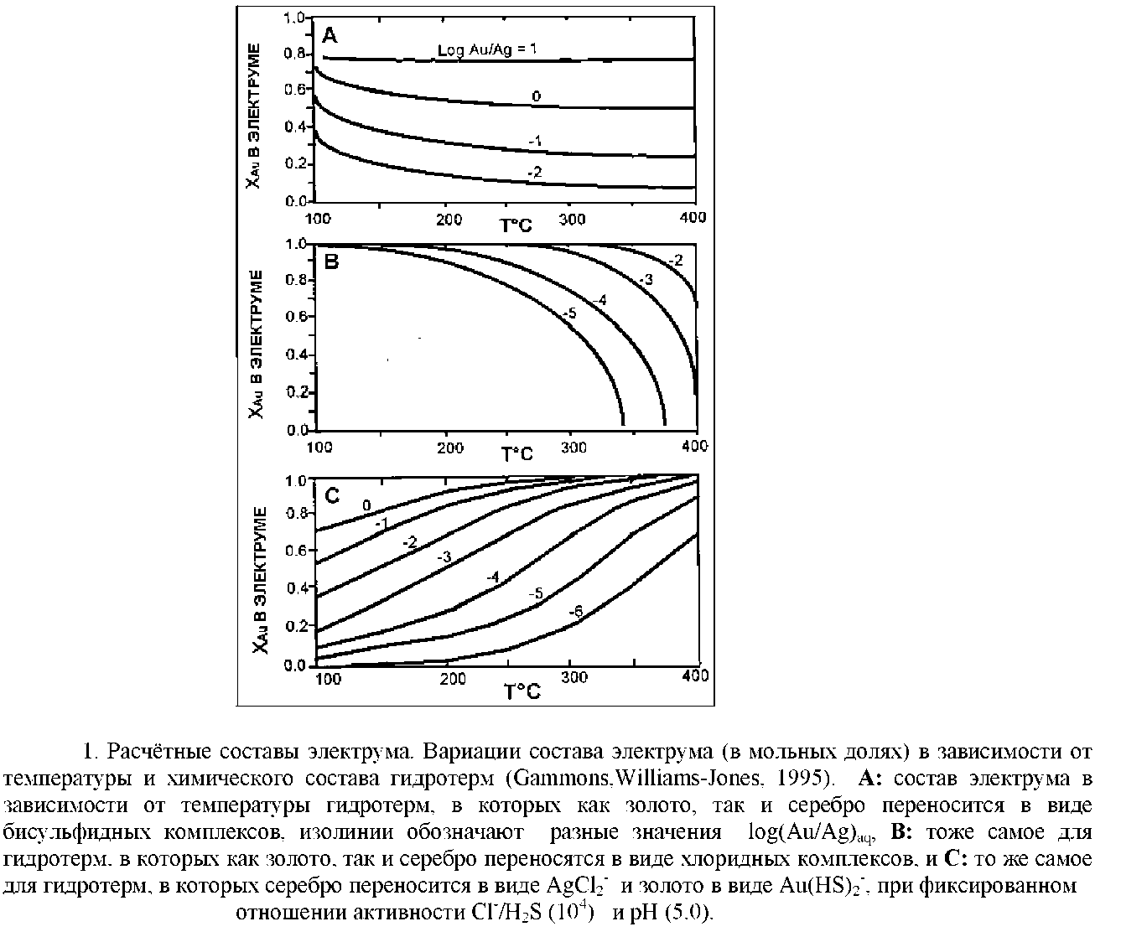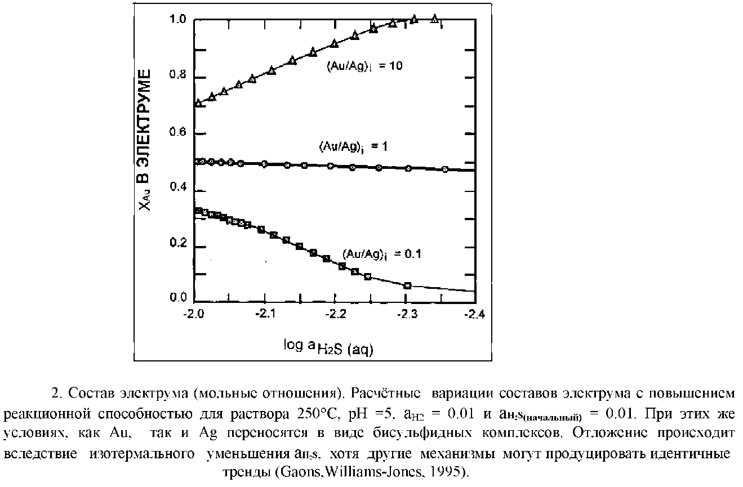

1.2 Минералогия серебра

Поскольку химия серебра и золота очень похожая, то для каждого соединения золота имеется соответствующий минерал серебра. Однако серебро химически активнее по сравнению с золотом и, таким образом, оно образует более широкий диапазон других соединений. Вероятно, серебро значительно чаще примешивается к другим соединениям, таким как галенит, сульфиды меди и сульфасоли. Другим важным отличием серебра является его способность образовывать супергенные полигалиды (т. н. сераргирит) в аридных условиях. Это может затруднять признание серебра в качестве потенциальной руды, особенно в сильно окисленных породах.

2 Золото в орштейновых (почвенных) концентратах

Многие золотые рудопроявления впервые идентифицированы при опробовании отложений региональной речной сети, которые показали районы дренирования и отложения аномального золота. Тщательное исследование как золота, а также других тяжелых минералов в пробах орштейновых концентратов, могут дать полезную информацию о типе золотой минерализации в районе на самой ранней стадии разведки.

Расстояние, на которое переносились зёрна золота от источника речной системой, может рассчитываться по форме и относительной степени окатанности частиц золота, а также по степени вторичного обогащения (примеры из Youngson, Craw, 1999; Knight et al., 1999a). Электрум нестабилен в условиях окисления, которые преобладают при сильном выветривании и в аллювии. Серебро удаляется по мере того, как хлоридные комплексы серебра и частицы обогащаются золотом. Более продолговатые частицы остаются в аллювии или в элювии. Более толстые зёрна (или цемент в сложных по составу частицах) будут содержать больше золота по краям (Knight et al., 199b).

Состав золота и, связанные с ним тяжелые минералы (как сульфиды, так и силикатные фазы), могут использоваться при характеристике типа золотого месторождения. Любой тип месторождения и вмещающие породы буду иметь характерный состав минеральных комплексов. Некоторые их этих минералов будут сохраняться в орштейновых концентратах и указывать на их происхождение. Минералы, содержащиеся в частицах золота, могут обладать диагностическими признаками. Так, например, золото, образованное в медно-золотых скарнах, обычно имеет высокие концентрации Cu и Pd, а в золотых скарнах отмечаются повышенные концентрации Hg и Ag и оно может встречаться с арсенопиритом и Bi-Te минералами (табл. 12.2). Те и другие месторождения будут сопровождаться другими скарновыми минералами, которые могут быть представлены гранатом, магнетитом, диопсидом, волластонитом, эпидотом и тремолитом.

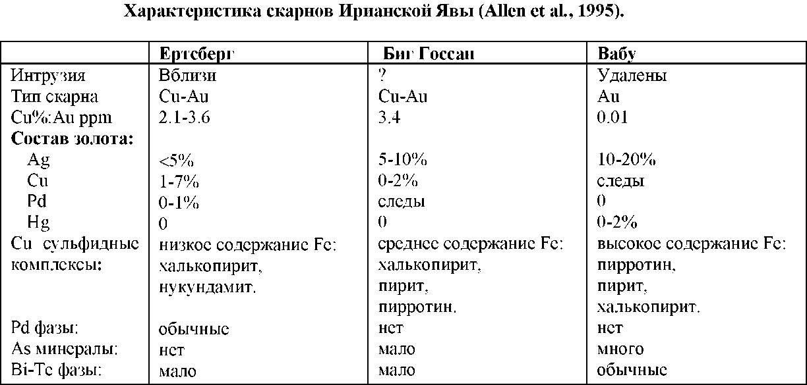

3 Отношения золота к серебру

Отношение Au/Ag в породе, как в эпитермальных, так и в скарновых месторождениях колеблется в интервале от примерно 100:1 до 0.01:1, но наиболее часто в пределах 10:1 до 0.1:1 (в пробах, где как Au, так и Ag более 1 ррм и, следовательно, и в связи с этим они достаточно точно проанализированы). Однако имеется различия между разными провинциями. Континентальные месторождения часто имеют более высокие содержания серебра и, следовательно, более низкие отношения Au/Ag, чем в месторождения островных дуг. Так, например, многие эпитермальные месторождения запада США и Южной Америки имеют отношения Au/Ag менее 0.01, т.н. Силвер Пик в Неваде (0.004), тогда как месторождения в районе Коромандел в Новой Зеландии среднее отношение Au/Ag = 1.0.

Месторождения VHMS характеризуются низким отношением Au/Ag, обычно<0.01:1, тогда как месторождения, размещённые в осадочных толщах, обычно имеют большие отношения Au/Ag, часто > 1 (т.н. Мезел на Сулавеси, и Карлин в Неваде). Мезотермальные месторождения обычно имеют низкие содержания серебра и, следовательно, высокие отношения Au/Ag. Некоторые порфировые месторождения имеют низкое Au/Ag (в породе), особенно там, где имеется большая примесь Ag в других минералах. В целом, отношения Au/Ag в порфировых месторождениях, богатых золотом, ниже, чем в эпитермальных средах, но это бывает не всегда (т. н. классическое исследовании Fisher,s округа Вау в Папуа Новая Гвинея, 1945). Отношения будут выше там, где есть супергенное обогащение, и в детритовых частицах золота.

3.1 Контролирующие факторы

Факторы, контролирующие отношение Au/Ag следующие:

-Наличие Au и Ag в породе-источнике. Обычно это не является важным фактором. -Природа образования комплексов в растворе. Золото переносится в большинстве эпитермальных растворов почти полностью в виде бисульфидов, тогда как серебро переносится, как в виде бисульфидов, так и в виде хлоридных комплексов. В порфировых системах степень хлоридного комплексирования золота может стать более важным фактором. Но даже в этом случае более минерализованные растворы будут стремиться к преимущественному переносу Ag.

-Относительная растворимость комплексов. Золотые соединения менее растворимы, следовательно, они стремятся отложиться первыми при остывании или других механизмах концентрирования, в то время как серебро переносится дальше.

-Относительная растворимость фаз сразу после отложения. После отложения золото и его соединения являются менее растворимыми, чем соответствующие отложения серебра и, в связи с этим, золото менее склонно к ремобилизации.

-Относительная растворимость супергенных комплексов. Как золото, так и серебро могут быть ремобилизованы супергенными процессами, но поскольку соединения серебра растворимы в большинстве условий, то они, по-видимому, должны быть более способны к переносу.

-Относительная тенденция к очистке другими минералами. Золото, преимущественно, адсорбируется некоторыми минералами, такими как окислы железа и марганца, что приводит к последующему супергенному обогащению.

3.2 Обычные тренды

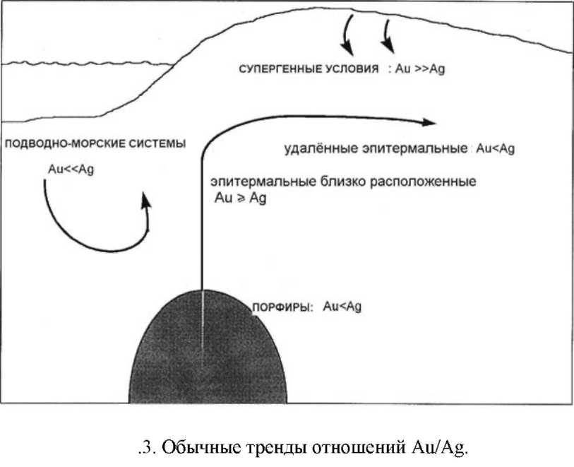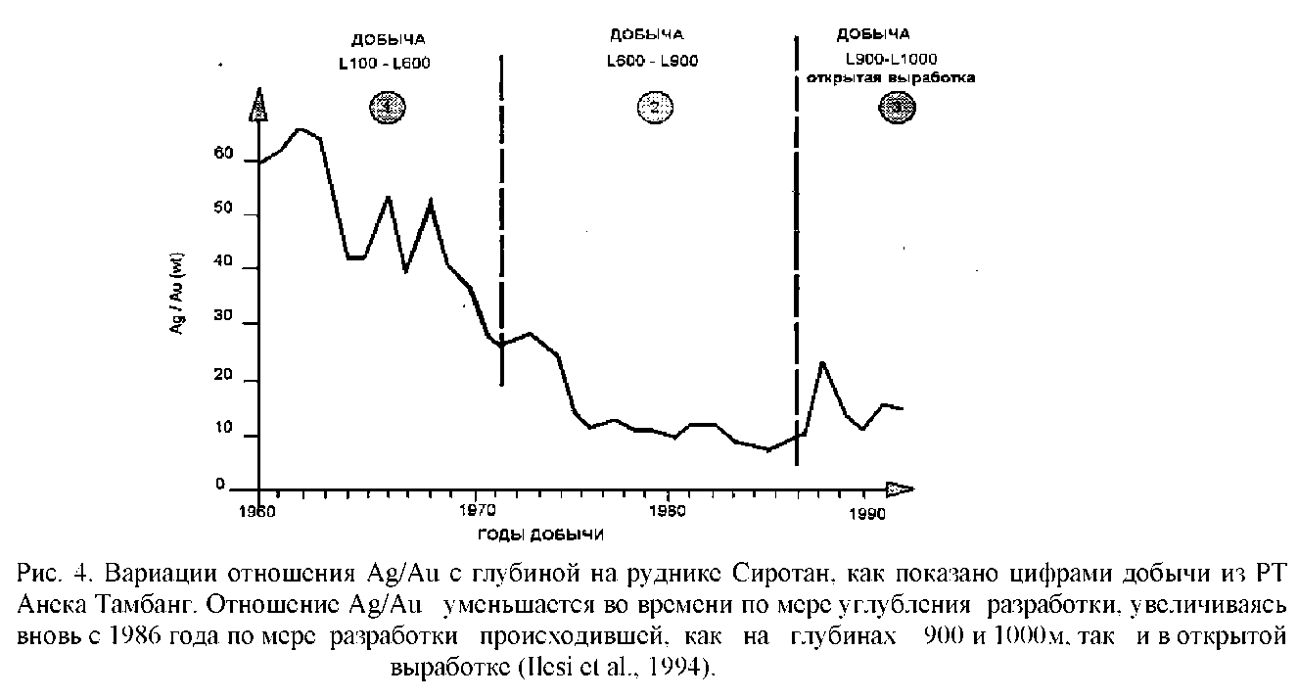

Обычно наблюдаются некоторые тренды Au/Ag (рис. 12.3), хотя имеются исключения из любого правила. В эпитермальных месторождениях отношение Au/Ag уменьшается вдоль потока гидротерм, поскольку золото менее растворимо и оно отлагается первым. Соответственно это отношение увеличивается с глубиной в эпитермальных месторождениях (т.н. Сиротан, рис.12.4). Однако в порфировых месторождениях может встречаться противоположный тренд, поскольку в полиметаллических сульфидах содержится большая примесь серебра, которое обычно отлагается вблизи расположенной зоны. В месторождениях VHMS отношение Au/Ag обычно очень низкое, потому что степень хлоридного комплексообразования Ag в морской воде производится минерализованными гидротермами.

Супергенное обогащение обычно увеличивает Au/Ag соотношение. Это может быть идентифицировано как обогащение золотом края частиц, а их ядро имеет повышенные концентрации серебра, что в аридных условиях может привести к обогащению золотом вглубь месторождения на 200м (т.н. Тонопах, Невада). В аллювии и элювии эти процессы могут распространиться глубже вследствие мобилизации золота гумидными кислотами, что приводит к формированию сложных частиц или агрегатов, сцементированных золотом высокой пробы (обычно > 99%Au).

4 Отношения Au/Ag в разведке: цели, методы и проблемы

4.1 Цели

Возникает вопрос, зачем изучать отношения золота к серебру вообще? Для этого существует несколько причин.

-Обычно данные получают при разведке по программе рутинного ряда и часто могут быть в легко обрабатываемой форме, т.е. компьютерными программами.

-Отдельные абсолютные отношения могут дать ключ к определению природы месторождений и/или расположению проб в рудообразующей системе.

-Тренды данных могут помочь в интерпретации палеогидрологии, т.е. изучением уменьшения отношения Au/Ag вниз по направлению потока.

-Тренды Au/Ag могут помочь в интерпретации парагенезисов.

-Вариации отношения Au/Ag могут помочь в идентификации степени супергенного обогащения и, следовательно, промышленной значимости глубоких уровней месторождения. Если имеется очень высокое отношение Au/Ag, или если окажется, что оно уменьшается с глубиной, то может предполагаться супергенное обогащение. Если это так, то абсолютные содержания Au, наблюдаемые в поверхностных пробах или в неглубоких скважинах, могут на глубине не выдерживаться. Если, с другой стороны, имеется низкое отношение Au/Ag, то супергенное обогащение мало вероятно, и может быть большая уверенность сохранение концентраций на глубине.

4.2 Проблемы/предположения

Важно отличать отношения Au/Ag (в породе) и Au/Ag (в отдельном минерале). Последнее обычно представляется, как пробность золота, рассчитанная по 1000 х Au/(Au + Ag), где Au и Ag определяются весом. Оба отношения могут быть важными, но два разных ряда данных нельзя смешивать, так как имеется значительно более высокая тенденция серебра быть в примеси в других минералах, таких как галенит. Так же важно понимание исторических данных. Если данные представляют рудничную статистику на миллиард выработки, то они могут серьезно занизить Ag, поскольку добыча Ag, обычно, существенно менее полная, чем Au. Это также применяется к данным «пробности золота», которые часто относятся к добытой или очищенной продукции. Пробы или с очень низким содержанием Au или с очень низким содержанием Ag (или тем и другим) не должны включаться в ряд данных, поскольку небольшие аналитические ошибки могут образовать большую неточность.

При изучении отношения Au/Ag должны рассматриваться следующие аспекты.

-Анализируются породы или другие источники? Оба вида анализов полезны, но нельзя их смешивать.

-Каков интервал опробования? Как очень большие пробы (валовые пробы), так и очень маленькие пробы (микрозондовый анализ) могут быть ограниченно ценными. Маленькие пробы могут привести к обнаружению самородка вследствие неоднородного опробования.

-Сопоставляются ли разные события рудообразования? Наряду с другими петрологическими методами, важно установить сравниваются ли данные одних и тех же событий.

-Значительно ли влияние супергенных процессов? Так, например, имеется ли видимое окисление образцов, встречается ли золото в окислах, и имеются ли очень богатые золотом края на золотых частицах?